16TIN5054 – Pengembangan Web Praktik

Mission 3

Analisis CMS & Framework



Dimas Wisnu Saputro

201524005

3A – D4 Teknik Informatika

**Program Studi D4 Teknik Informatika**

**Jurusan Teknik Komputer dan Informatika**

**Politeknik Negeri Bandung 2022-2023**

# Daftar Isi

Daftar Isi 2

Analisis CMS & Framework 3

1. Apa perbedaan CMS dengan Framework? 3

2. Sebuah Website dikatakan CMS jika memiliki fitur apa saja? 4

3. Apakah Wordpress itu CMS atau Framework? Tuliskan Alasan anda! 4

4. Mengapa Bootstrap disebut sebagai Framework? Tuliskan alasan anda! 4

6. Gambarkan Arsitektur Wordpress dan Bootstrap dan jelaskan masing-masing komponen nya! 6

• Arsitektur Wordpress 6

• Arsitektur Bootstrap 8

7. Apabila anda diminta membuat CMS dan Framework (dalam lingkup Pengembangan Web), hal apa saja yang perlu disiapkan, dari segi : 11

a. Pengetahuan/ keilmuan 11

b. Skill praktis 11

c. Teknologi 11

8. Sebagai konklusi, buatlah Mind Map (contoh Meistermind) yang menggambarkan: 11

Daftar Pustaka 12

# Analisis CMS & Framework

## Apa perbedaan CMS dengan Framework?

CMS atau content management system adalah perangkat lunak (*Software*) yang berfungsi untuk mengatur konten pada website dengan tujuan agar lebih mudah dalam pengelolaan website.

Sedangkan, Framework adalah sebuah kerangka kerja yang digunakan untuk mengembangkan website. Framework ini diciptakan untuk membantu web developer dalam menulis baris kode. Dengan menggunakan framework penulisan kode akan jauh lebih mudah, cepat, dan terstruktur rapi.

Kontras utama antara CMS dan Framework adalah bahwa CMS adalah aplikasi yang Membuat dan mengelola konten digital sementara kerangka kerja adalah produk yang berisi fungsionalitas umum yang dapat dimodifikasi oleh klien pengguna yang menyusun kode tergantung pada aplikasi.

* Baik CMS maupun Framework adalah program pemrograman yang mengembangkan aplikasi. CMS adalah Sistem Manajemen Konten sementara Framework adalah lingkungan yang dapat digunakan kembali yang merupakan bagian dari platform perangkat lunak yang lebih besar.
* Mempelajari CMS lebih mudah daripada mempelajari Framework dan Untuk Mempelajari Framework lebih sulit daripada mempelajari CMS dan membutuhkan banyak waktu.
* Drupal, WordPress, dan Joomla adalah beberapa contoh CMS. CakePHP dan CodeIgniter adalah beberapa contoh Framework.
* Penggunaan CMS membantu mengelola konten digital dan Framework membantu mengatur kode untuk membuat proses pengembangan aplikasi lebih sederhana dan fleksibel.

## Sebuah Website dikatakan CMS jika memiliki fitur apa saja?

Sebuah website dikatakan CMS ketika memiliki 2 fitur berikut:

* Fitur Aplikasi managemen konten (Content Management Application) berfungsi sebagai ujung tombak dari CMS. Desain antarmuka CMA memungkinkan pengguna untuk membuat dan mengelola konten sebuah website. Saat ini, Desain dashboard CMS WordPress sudah user friendly, mudah sekali digunakan untuk pemula.
* Fitur Aplikasi pengiriman konten (Content Delivery Application). Content Delivery Application mengerjakan semuanya yang ada pada belakang website, sehingga tidak begitu terlihat. Secara mudahnya CDA adalah sebagai backend dari sebuah website. Salah satu contoh cara kerjanya ketika kita ingin mempublish sebuah konten dengan mengklik “Publish” pada halaman post, CDA melakukan pekerjaanya dibelakang tombol publish tersebut sehingga konten Anda bisa tampil sempurna pada pencarian di Internet.

## Apakah Wordpress itu CMS atau Framework? Tuliskan Alasan anda!

Wordpress termasuk ke CMS karena memiliki fitur Content Management Application yang berfungsi untuk mempermudah pengguna dalam membuat dan mengelola konten sebuah website. Selain itu, Wordpress memiliki fitur Content Delivery Application yang berfungsi untuk mengatur konten yang akan di deploy, dengan begitu pengguna tidak perlu memikirkan code.

WordPress adalah sebuah CMS atau content management systems, membuat website dengan CMS ini kita tidak perlu khawatir jika tidak menguasai skill ngoding, dan orang awam sekalipun bisa dengan mudah membuat Website menggunakan CMS.

## Mengapa Bootstrap disebut sebagai Framework? Tuliskan alasan anda!

Bootstrap adalah kerangka kerja pengembangan front-end open source gratis untuk pembuatan situs web dan aplikasi web. Dirancang untuk memungkinkan pengembangan responsif situs web mobile-first, Bootstrap menyediakan kumpulan sintaks untuk desain template.

Bootstrap disebut sebagai Framework karena Bootstrap menyertakan dasar-dasar untuk pengembangan web yang responsif, sehingga pengembang hanya perlu memasukkan kode ke dalam sistem grid yang telah ditentukan sebelumnya. Framework Bootstrap dibangun di atas Hypertext Markup Language (HTML), cascading style sheets (CSS) dan JavaScript. Pengembang web yang menggunakan Bootstrap dapat membangun situs web lebih cepat tanpa menghabiskan waktu mengkhawatirkan tentang perintah dan fungsi dasar. Selain itu, Bootsrap memiliki support programs, compilers, code libraries, tools serta Application Programming Interfaces (APIs).

1. Sebuah platform dikatakan sebuah framework jika memenuhi unsur-unsur apa saja? Jelaskan!

Sebuah platform dikatakan sebuah framework ketika platform tersebut memiliki support programs, compilers, code libraries, tools serta Application Programming Interfaces (APIs). Selain itu, Platform tersebut harus menyediakan cara standar untuk membangun dan menyebarkan aplikasi. Hal tersebut berisi kode umum dengan fungsi generik. Oleh karena itu, pengembang dapat memodifikasi dan mengembangkan sesuai dengan aplikasi.

Selain itu, Terdapat banyak keuntungan menggunakan framework. Framework menyediakan metodologi untuk mengatur kode. Ini juga meningkatkan penggunaan kembali kode. Persyaratan perangkat lunak dapat berubah setiap saat, tetapi mudah untuk melakukan modifikasi dengan menggunakan framework. Ada juga alat yang dibuat sebelumnya dan telah diuji sebelumnya. Sebuah framework memiliki banyak komponen/divisi. Dengan demikian, lebih mudah bagi banyak pengembang untuk mengerjakan berbagai aspek proyek

## Gambarkan Arsitektur Wordpress dan Bootstrap dan jelaskan masing-masing komponen nya!

### Arsitektur Wordpress

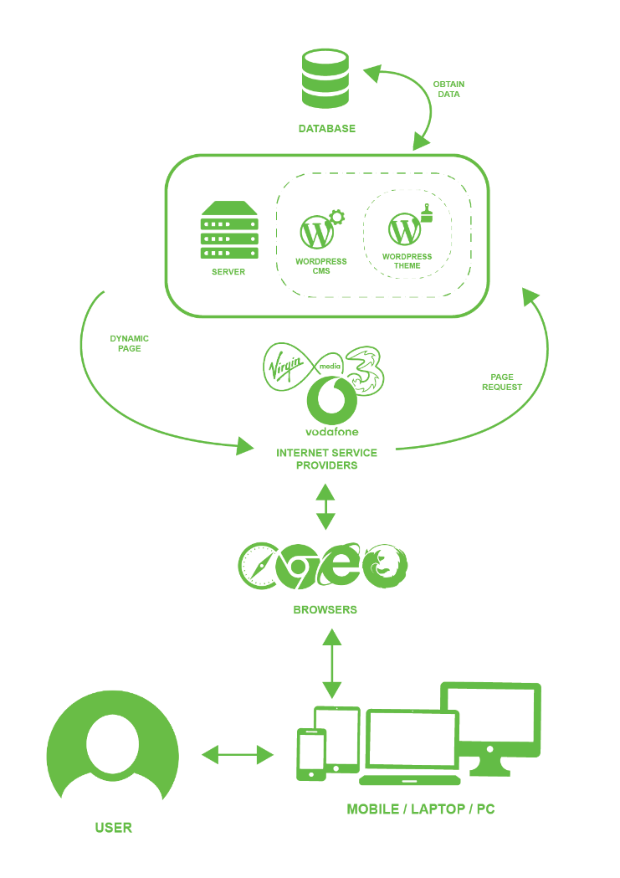

WordPress adalah sebuah CMS atau content management systems, membuat website dengan CMS ini tidak perlu khawatir jika tidak menguasai skill ngoding, dan orang awam sekalipun bisa dengan mudah membuat Website menggunakan CMS. CMS memiliki arsitektur yang unik, arsitekturnya seperti gambar di atas. Arsitektur CMS terdiri dari Bagian Eksternal, yakni User, Mobile/Laptop/PC, Browsers, Internet Service providers dan Bagian Internal, yakni Server, Database, Wordpress CMA, Wordpress theme, dan Plugin. Antar bagian tersebut saling terhubung dan saling membutuhkan.

* Server

Server adalah suatu sistem komputer yang memiliki layanan khusus berupa penyimpanan data. Server akan menyimpan beragam jenis dokumen dan menyediakan informasi untuk pengguna atau pengunjungnya. Server pada Wordpress berperan sebagai tempat yang berisi berbagai macam data atau dokumen yang dibutuhkan klien/pengguna. Komputer klien membutuhkan server agar terhubung pada jaringan atau untuk meminta data yang terdapat pada server.

Secara umum, fungsi utama server adalah melayani dan bertanggung jawab penuh terhadap permintaan data dari komputer klien. Selain itu, fungsi server juga untuk mengatur hak akses ke dalam jaringan yang bisa digunakan oleh komputer klien. Di samping itu, komputer sering juga berisi berbagai data informasi, di mana server tersebut memiliki tugas memberikan layanan bagi para klien yang terhubung dengannya.

* Database

Database merupakan sekumpulan data yang terstruktur dan teroganisir. Database WordPress dikelola oleh database host, yang kemudian menempatkannya di MySQL server. Kita misalkan saja database host sebagai rumah yang hendak dituju setelah kita mendapatkan alamat lengkapnya (hostname). Di dalam rumah tersebut terdapat beberapa ruang (database nama) yang di dalamnya tersimpan sesuatu yang kita cari. Untuk masuk ke sana, Kita harus meminta izin terlebih dulu. Di sini kita wajib memasukan username dan password sebelum akhirnya bisa masuk ke dalam rumah beserta ruangannya.

* Wordpress CMA

Fitur Aplikasi managemen konten (Content Management Application) berfungsi sebagai ujung tombak dari CMS. Desain antarmuka CMA memungkinkan pengguna untuk membuat dan mengelola konten sebuah website. Saat ini, Desain dashboard CMS WordPress sudah user friendly, mudah sekali digunakan untuk pemula.

* Wordpress CDA

Fitur Aplikasi pengiriman konten (Content Delivery Application). Content Delivery Application mengerjakan semuanya yang ada pada belakang website, sehingga tidak begitu terlihat. Secara mudahnya CDA adalah sebagai backend dari sebuah website. Salah satu contoh cara kerjanya ketika kita ingin mempublish sebuah konten dengan mengklik “Publish” pada halaman post, CDA melakukan pekerjaanya dibelakang tombol publish tersebut sehingga konten Anda bisa tampil sempurna pada pencarian di Internet.

* Wordpress Theme

Tema WordPress merupakan seperangkat file yang menyusun layout website yang akan dibuat pengguna. Tema WordPress berfungsi untuk mengendalikan tampilan dari penyajian informasi. Dengan fitur ini, Pengguna bisa dengan mudah mengatur tampilan website yang akan dia buat.

* Plugin

Plugin WordPress adalah ekstensi yang ditambahkan ke website WordPress untuk memodifikasi dan mengembangkan fungsi utamanya. WordPress menyediakan ribuan opsi, baik yang berbayar maupun gratis. Plugin berfungsi mengendalikan fitur dan behavior dari situs WordPress.

### Arsitektur Bootstrap

Bootstrap dirancang dengan cara modular untuk mengurangi jumlah total ketergantungan dalam sistem. Bootstrap dibangun menggunakan dua komponen berbeda: Logic Layer dan View Layer, yang dijelaskan di bawah ini. Kita dapat meringkas arsitektur Bootstrap sebagai arsitektur view-view-controller. Di satu sisi, bootstrap memiliki pandangan, yang digunakan untuk tampilan visual. Di sisi lain, bootstrap memiliki view-controller yang menjelaskan perilaku semua komponen visual (misalnya menonaktifkan tombol setelah diklik). Saat membuat halaman web dengan Bootstrap dan mendesainnya dengan cara Model-View-Controller Bootstrap akan berfungsi sebagai komponen tampilan.

* View Layer

Lapisan tampilan terdiri dari 6 modul yang berbeda: core variables (biru), reset styles (abu-abu), core (kuning), components (merah), utilities (ungu) dan akhirnya mixin (hijau). Arsitektur view layer dapat dilihat di bawah ini.

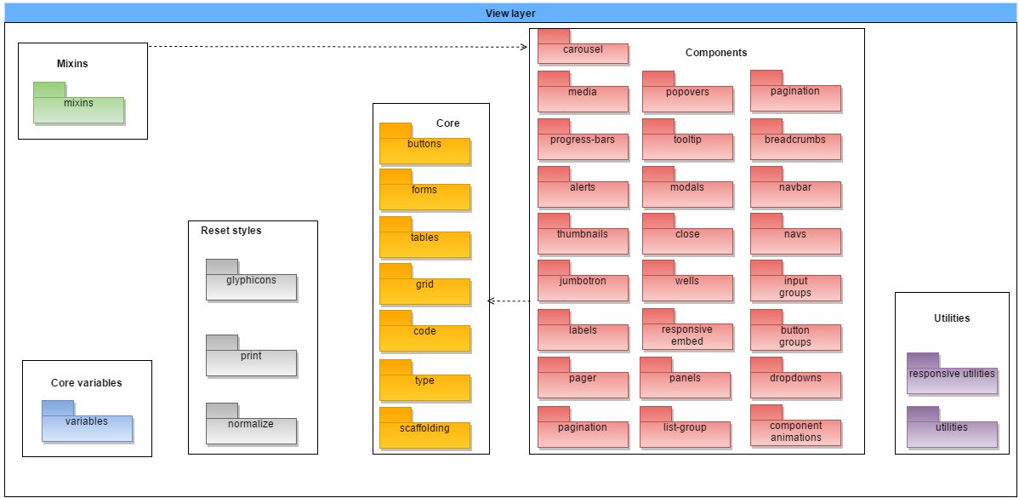

Arsitektur View Layer

* Modul core variables terdiri dari file gaya yang memuat semua gaya global berbeda yang digunakan dalam Bootstrap.
* Modul reset styles memiliki tujuan untuk mengatur ulang atau mengganti gaya browser default untuk memastikan bahwa halaman Bootstrap terlihat serupa di semua gaya kombinasi perangkat/browser yang berbeda yang mungkin terjadi saat mengakses halaman web yang dibuat menggunakan Bootstrap.
* Modul core terdiri dari tulang punggung Bootstrap dan berisi fungsionalitas yang umumnya digunakan dalam semua halaman web yang dibuat menggunakan Bootstrap.
* Modul components terdiri dari komponen yang umum digunakan dalam halaman web yang tidak tersedia dalam HTML secara default. Semua komponen telah dibangun secara independen dan hanya bergantung pada modul inti.
* Modul utilities bertanggung jawab atas salah satu fitur Bootstrap yang paling populer: responsif dan cara mendesain Mobile First.
* Modul mixins memang menyediakan cara untuk menghasilkan tata letak semantik yang sederhana dengan cepat. Mixin dibangun di atas inti dan komponen dan menggunakannya kembali untuk menghasilkan tata letak semantik yang dapat disesuaikan dengan mengesampingkan propertinya.
* Logic Layer

Lapisan logika menyediakan logika yang dibutuhkan oleh semua alat bantu visual, komponen Bootstrap. Arsitektur dari lapisan logika dapat dilihat di bawah ini.

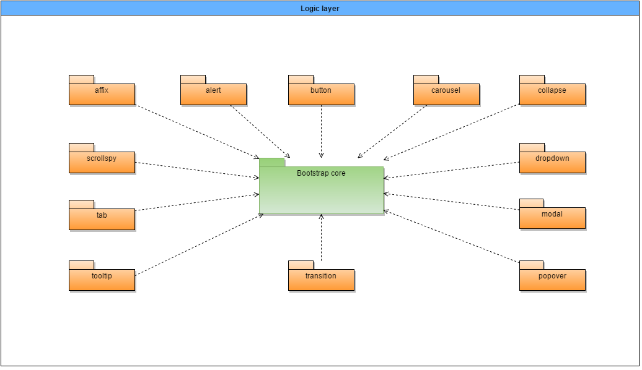

Arsitektur Logic Layer

Lapisan logika terdiri dari 12 komponen berbeda yang masing-masing menyediakan fungsionalitas berbeda untuk bantuan visual terkait yang berbeda. Semua komponen yang berbeda bergantung pada inti Bootstrap, yang memverifikasi bahwa dependensi jQuery dimuat dan menyediakan dukungan transisi CSS.

Seperti yang ditunjukkan pada diagram di atas, semua modul telah dibangun seindependen mungkin untuk mengurangi hutang teknis. Saat mengunduh, Bootstrap menyertakan semua modul secara default. Dimungkinkan juga untuk menghapus ini secara manual dari penyertaan untuk mengurangi penggunaan sumber daya dalam aplikasi web.

## Apabila anda diminta membuat CMS dan Framework (dalam lingkup Pengembangan Web), hal apa saja yang perlu disiapkan, dari segi :

### Pengetahuan/ keilmuan

Definisi dan Istilah umum, Elemen atau Komponen, Arsitektur, Logic, Bahasa Pemrograman, dan Teknologi yang akan digunakan.

### Skill praktis

Kemampuan membuat program, Memahami Bahasa Pemrograman yang akan dipakai, dan Memahami perilaku Teknologi yang akan dipakai.

### Teknologi

Mempunyai perangkat yang memadai, Mempunyai server, dan Database.

## Sebagai konklusi, buatlah Mind Map (contoh Meistermind) yang menggambarkan:

# Daftar Pustaka

<https://www.quora.com/What-is-the-difference-between-framework-and-CMS>

<https://www.techtarget.com/whatis/definition/bootstrap>

<https://www.differencebetween.com/difference-between-cms-and-framework/#:~:text=The%20key%20difference%20between%20CMS,code%20depending%20on%20the%20application>

<http://teknik-informatika-s1.stekom.ac.id/informasi/baca/-Apa-Itu-Server-Ketahui-Definisi-Fungsi-Manfaat-Jenis-Jenis-dan-Cara-Kerjanya/e6549306ad041a692cb3143eb8ef7d59092d3479>

<https://delftswa.gitbooks.io/desosa2016/content/bootstrap/chapter.html>

<https://app.mindmup.com/>